1.4.1 充分条件与必要条件
课后训练巩固提升
一、A组
1.若p是q的充分条件,则q是p的( )
A.充分条件
B.必要条件
C.既不是充分条件也不是必要条件
D.既是充分条件又是必要条件
答案:B
2.(多选题)下列式子中,可以是x²<1的充分条件的为( )
A.x<1 B.0<x<1
C.-1<x<1 D.-1<x<0
解析:由于x²<1,即-1<x<1,故选项A显然不能使-1<x<1成立,选项B,C,D满足题意.
答案:BCD
3.设p:-1≤x<2,q:x<a,若q是p的必要条件,则a的取值范围是( )
A.{a|a≤-1} B.{a|a≤-1或a≥2}
C.{a|a≥2} D.{a|-1≤a<2}
解析:因为q是p的必要条件,所以p⇒q,在数轴上表示出-1≤x<2,借助数轴可知a≥2.
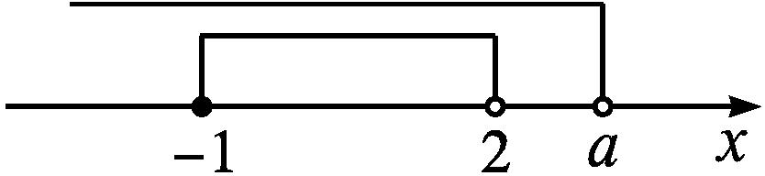
答案:C
4.已知A⊆B,则“x∈A”是“x∈B”的 条件,“x∈B”是“x∈A”的 条件.
解析:因为A⊆B,由子集的定义,知x∈A⇒x∈B,所以“x∈A”是“x∈B”的充分条件;“x∈B”是“x∈A”的必要条件.
答案:充分 必要
5.已知“若q,则p”为真命题,则p是q的 条件.
解析:因为“若q,则p”为真命题,
所以q⇒p,即p是q的必要条件.
答案:必要
6.若“x>1”是“x>a”的充分条件,则a的取值范围是 .
答案:{a|a≤1}
7.将下列命题改写成“若p,则q”的形式,并判断其真假.
(1)末位数字是0或5的整数,能被5整除;
(2)方程x²-x+1=0有两个实数根;
(3)正n边形(n≥3)的n个内角全相等.
解:(1)若一个整数的末位数字是0或5,则这个整数能被5整除.真命题.
(2)若一个方程是x²-x+1=0,则它有两个实数根.假命题.
(3)若一个多边形是正n边形(n≥3),则这个正n边形的n个内角全相等.真命题.
二、B组
1.已知命题“非空集合M中的元素都是集合P中的元素”是假命题,那么下列命题中真命题的个数为( )
①M中的元素都不是P的元素;
②M中有不属于P的元素;
③M中有属于P的元素;
④M中的元素不都是P的元素.
A.1 B.2 C.3 D.4
解析:因为命题“非空集合M中的元素都是集合P中的元素”是假命题,所以M中有不属于P的元素,也可能有属于P的元素,故②④正确,因此选B.
答案:B
2.二次函数y=x²+mx+1在x>1时,y随x的增大而增大的一个充分条件是( )
A.m=-3 B.m=-2 C.m=-4 D.m=-5
解析:选项A,当m=-3时,y=x²-3x+1=${\left(x\text{-}\frac{3}{2}\right)}^{2}-\frac{5}{4}$在x>$\frac{3}{2}$上随x的增大而增大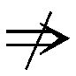在x>1上y随x的增大而增大;
选项B,当m=-2时,y=x²-2x+1=(x-1)²在x>1上y随x的增大而增大;
选项C,当m=-4时,y=x²-4x+1=(x-2)²-3在x>2上随x的增大而增大在x>1上y随x的增大而增大;
选项D,当m=-5时,y=x²-5x+1=${\left(x\text{-}\frac{5}{2}\right)}^{2}-\frac{21}{4}$在x>$\frac{5}{2}$上随x的增大而增大在x>1上y随x的增大而增大.故选B.
答案:B
3.若“x>1或x<-2”是“x<a”的必要条件,则a的最大值是( )
A.2 B.-2 C.-1 D.1
解析:∵“x>1或x<-2”是“x<a”的必要条件,
∴x<a⇒x>1或x<-2,如图所示,
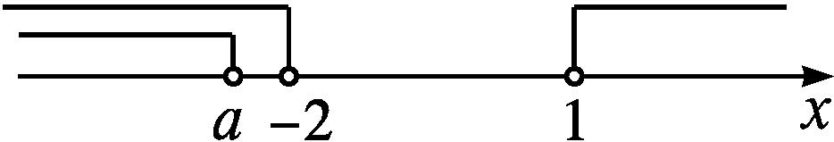
即a≤-2,故a的最大值为-2.
答案:B
4.“|x|<3”是“x<3”的 条件.
解析:由|x|<3,解得-3<x<3,由-3<x<3⇒x<3,但由x<3-3<x<3,
故“|x|<3”是“x<3”的充分条件.
答案:充分
5.已知p:A={x|-1≤x≤5},q:B={x|-m<x<2m-1},若p是q的充分条件,则实数m的取值范围是 .
解析:因为p是q的充分条件,所以A⊆B,如图,把集合A,B在数轴上表示出来.
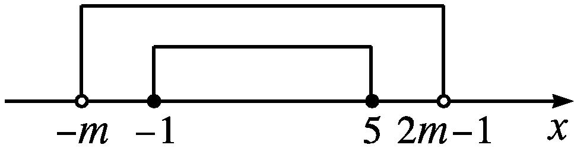
则$\left\{\begin{matrix}\text{-}m<\text{-}1\text{,} \\ 2m\text{-}1>5\text{,}\end{matrix}\right.$解得m>3.
故实数m的取值范围为{m|m>3}.
答案:{m|m>3}
6.已知p:x²+x-6=0和q:mx+1=0,且p是q的必要条件但不是充分条件,求实数m的值.
解:p:x∈{x|x²+x-6=0}={2,-3},q:x∈{x|mx+1=0},因为p是q的必要条件但不是充分条件,所以{x|mx+1=0}⫋{2,-3}.
当{x|mx+1=0}=⌀,即m=0时,符合题意;
当{x|mx+1=0}≠⌀时,由{x|mx+1=0}⫋{2,-3},
得-$\frac{1}{m}$=2或-$\frac{1}{m}$=-3,解得m=-$\frac{1}{2}$或m=$\frac{1}{3}$.
综上可知,m=0或m=-$\frac{1}{2}$或m=$\frac{1}{3}$.

